Какие переводы на карты отслеживают налоговики, чтобы потребовать НДФЛ
Выяснили у инспектора, который предпочел остаться неназванным, как именно налоговики сейчас следят за переводами физлиц с карты на карту и в каком случае могут потребовать НДФЛ. На «светофоре» в статье смотрите, какие переводы точно безопасны, а к каким присмотрятся.
ГЛАВБУХ: В интернете пишут, что налоговая возьмется за банковские переводы физлиц и начнет их все облагать НДФЛ. Действительно ли стоит беспокоиться?

АНОНИМНЫЙ ИНСПЕКТОР: Уже давно ходит слух о грядущем контроле со стороны ФНС за поступлениями на счета физлиц, особенно среди незарегистрированных предпринимателей. Но у ФНС нет технической возможности для этого, и в НК такие меры контроля не предусмотрены.
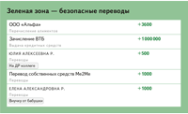
Зеленая зона — безопасные переводы
С каких-то переводов все-таки могут потребовать НДФЛ? Например, если сдавать квартиру и каждый месяц получать плату на карту?
Да, инспекторы могут узнать о таком доходе, например, если человек сдает квартиру компании или предпринимателю. При проверке арендатора налоговики увидят регулярные перечисления физлицу. Тогда получателя денег могут вызвать для пояснений, провести допрос или осмотр. Еще пример — соседи написали жалобу на арендатора в налоговую с просьбой проверки.
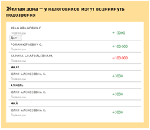
Желтая зона — у налоговиков могут возникнуть подозрения
Инспекция может запросить банковские выписки по личному счету?
По правилам инспекторы для этого должны получить разрешение УФНС. Такое разрешение запрашивают при выездной или встречной проверке самого человека. Правда, на моей практике были случаи, когда инспектор, проверяя компанию или ИП, запрашивал информацию у банка в рамках встречки, а банк в ответ сообщал о поступлениях и платежах по счетам физлиц.
В каких ситуациях банк может раскрыть операции по личной карте при встречке и что за этим следует?
Это ситуации, когда инспектор видит у компании разрыв по НДС и начинает искать, куда уходят деньги. Если компания отправляет деньги физлицам, инспектор может запросить информацию об этих перечислениях у банка. Обычно в таких случаях карта оформлена на номинала, а пользуются ей настоящие бенефициары от «бумажного» НДС. Если сумма рисков значительная, то инспекция может получить от правоохранителей данные с видеокамеры объекта, где пользовались картой, и так определить того, кто рассчитывается. Правда, речь не обязательно о «бумажном» НДС. Инспекторы могут заинтересоваться, если при проверке компании увидят, что она перечисляет сотрудникам неадекватные суммы с назначениями «возврат долга», «заем» и т. п.
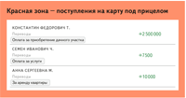
Красная зона — поступления на карту под прицелом
А если на вопросы инспектора о поступлениях ответить, что это бабушка подарила или друг помог? Примут ли такой ответ и не последует ли дальше проверок?
Имеет значение, по какой причине к вам обратились инспекторы. Если было какое-то разовое поступление от физлица, то инспекторы даже не будут заинтересованы в проверке. Если же человека уже подозревают в схеме обнала или «бумажного» НДС, тогда, конечно, аргумент могут и не принять.
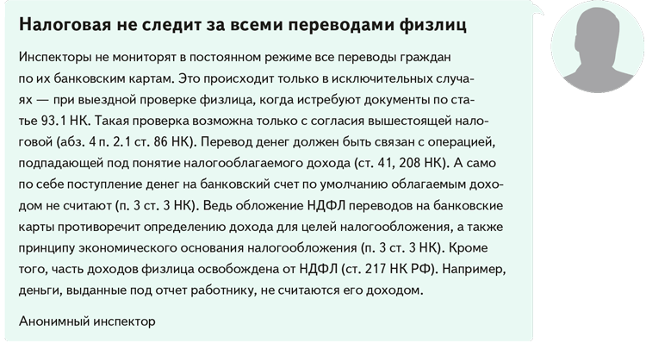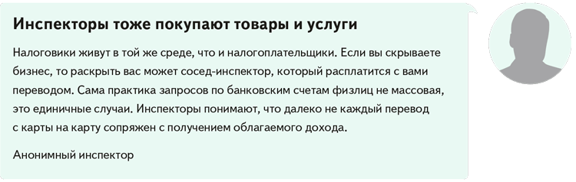

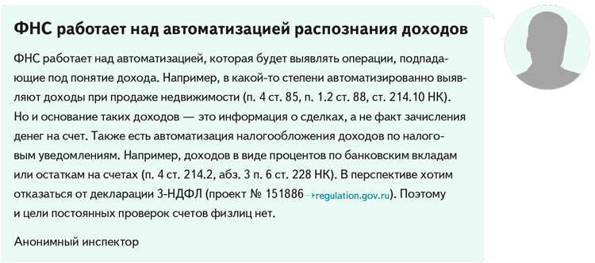
Журнал «Главбух» №12, 2025

